Приложение

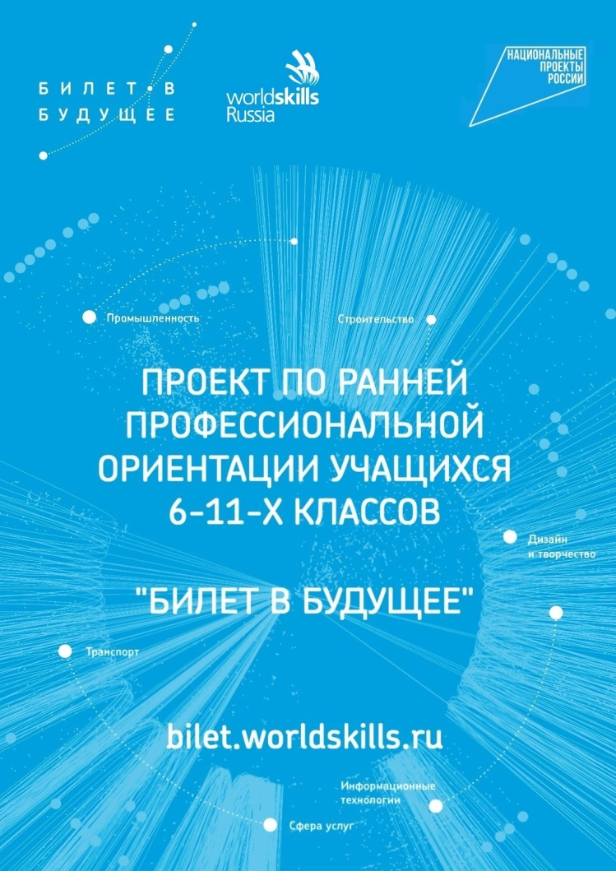 | Проект «Билет в будущее» - проект, направленный на профориентацию детей 6-11-х классов. Это возможность пройти тестирование, практические мероприятия, получить рекомендации. Узнать свои сильные стороны, выбрать профильные предметы и понять в какие ВУЗы поступать.  В период с 7 по 20 сентября в рамках проекта «Билет в будущее» пройдет уникальный цифровой «Фестиваль профессий».  Колледжи и техникумы, расположенные на территории Вологодской области, дали старт практическим мероприятиям.  Заходи на платформу bilet.worldskills.ru, регистрируйтесь и выбирайте свою будущую профессию!

